Исполняющий обязанности ректора Рязанского государственного радиотехнического университета имени В.Ф. Уткина (РГРТУ)

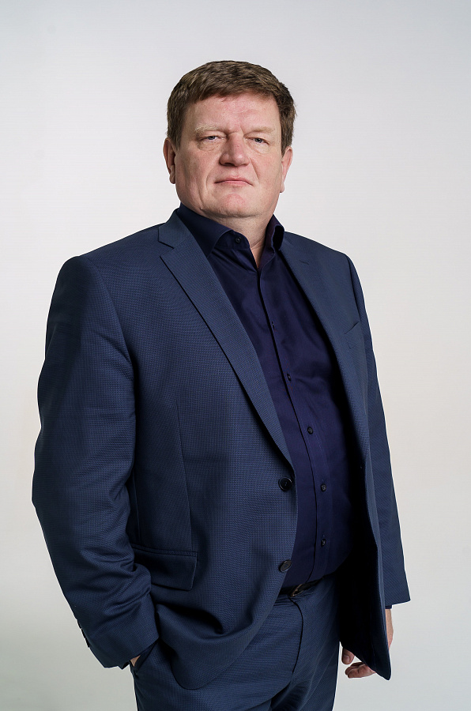

Банников Сергей Александрович
кандидат экономических наук, доцент

Проректор по научной работе и инновациям
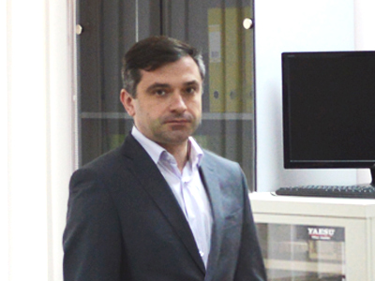

Гусев Сергей Игоревич
доктор технических наук,
заведующий кафедрой «Космические технологии»,
профессор кафедры «Радиотехнические устройства»
Окончил в 1996 году с отличием Рязанскую государственную радиотехническую академию по специальности «Радиотехника».
В 1999 году окончил очную аспирантуру, в 2000 году защитил кандидатскую диссертацию «Синтез и анализ алгоритмов оптимизации пространственных структур радиотехнических систем с нелинейной обработкой сигналов на фоне помех» по специальности 05.12.17 − «Радиотехнические и телевизионные системы и устройства».
В 2015 году защитил диссертацию на соискание ученой степени доктора технических наук на тему «Методы и алгоритмы оптимизации пространственных структур радиотехнических систем с нелинейной и адаптивной обработкой сигналов на фоне комплекса помех» по специальности 05.12.04 − «Радиотехника, в том числе системы и устройства телевидения».
Опубликовал более 130 научных трудов, имеет изобретения.
С 2003 года занимается учебной и научной работой на кафедре «Радиотехнические устройства», с 2013 года — на кафедре «Космические технологии». С 2020 года — заведующий кафедрой «Космические технологии».
Награждён почётной грамотой Министерства образования и науки РФ.
Почётный работник сферы образования Российской Федерации.

Проректор по образовательной деятельности

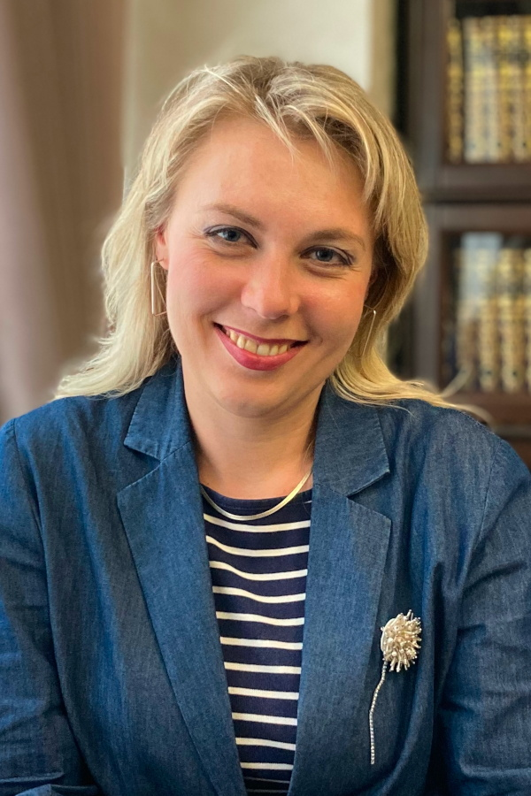

Соколова Елена Александровна
кандидат педагогических наук, доцент

Проректор по молодежной политике и социальным вопросам

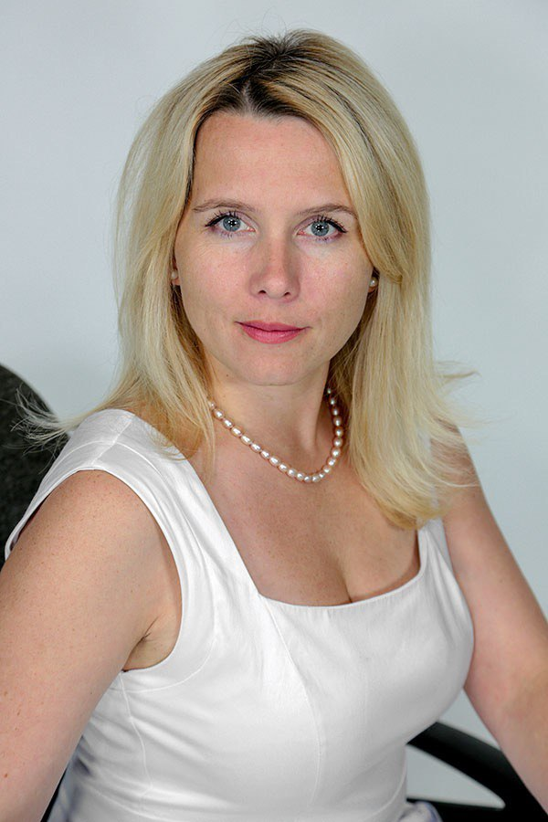

Еремеева Юлия Николаевна

Структура и органы управления образовательной организацией
Советы
Наименование органа управления / структурного подразделения | ФИО руководителя структурного подразделения | Должность руководителя структурного подразделения
Ученый совет | Банников Сергей Александрович | председатель
Диссертационный совет 24.2.375.01 | Гусев Сергей Игоревич | председатель
Диссертационный совет 24.2.375.02 | Чиркин Михаил Викторович | председатель
Диссертационный совет 24.2.375.03 | Кошелев Виталий Иванович | председатель
Диссертационный совет 99.2.113.02 | Костров Борис Васильевич | председатель
Научно-технический совет | Гусев Сергей Игоревич | председатель
Научно-методический совет | Овечкин Геннадий Владимирович | председатель
Совет обучающихся | Комарова Маргарита Алексеевна | председатель
Совет молодых ученых и специалистов | Дягилев Александр Александрович | председатель

Образовательные подразделения
Наименование органа управления / структурного подразделения | ФИО руководителя структурного подразделения | Должность руководителя структурного подразделения
Факультет радиотехники и телекоммуникаций | Егоров Алексей Владимирович | декан
Кафедра "Телекоммуникаций и основ радиотехники" (ТОР) | Витязев Владимир Викторович | заведующий
Кафедра "Радиотехнические системы" (РТС) | Кошелев Виталий Иванович | заведующий
Кафедра "Радиотехнических устройств" (РТУ) | Паршин Юрий Николаевич | заведующий
Кафедра "Радиоуправление и связь" (РУС) | Дмитриев Владимир Тимурович | заведующий
Кафедра "Физического воспитания" (ФВ) | Донсков Дмитрий Анатольевич | врио заведующего кафедрой
Факультет электроники | Сливкин Евгений Владимирович | декан
Кафедра "Промышленная электроника" (ПЭл) | Круглов Сергей Александрович | заведующий
Кафедра "Электронные приборы" (ЭП) | Серебряков Андрей Евгеньевич | и.о. заведующего кафедрой
Кафедра "Химическая технология" (ХТ) | Коваленко Виктор Васильевич | заведующий
Кафедра "Микро- и наноэлектроника" (МНЭл) | Литвинов Владимир Георгиевич | заведующий
Кафедра "Общая и экспериментальная физика" (ОиЭФ) | Дубков Михаил Викторович | заведующий
Факультет автоматики и информационных технологий в управлении | Ленков Михаил Владимирович | декан
Кафедра "Автоматика и информационные технологии в управлении" (АИТУ) | Бабаян Павел Вартанович | заведующий
Кафедра "Информационно-измерительная и биомедицинская техника" (ИИБМТ) | Жулев Владимир Иванович | заведующий
Кафедра "Автоматизированные системы управления" (АСУ) | Холопов Сергей Иванович | заведующий
Кафедра "Автоматизация информационных и технологических процессов" (АИТП) | Ленков Михаил Владимирович | заведующий
Кафедра "Высшая математика" (ВМ) | Бухенский Кирилл Валентинович | заведующий
Кафедра "Информационные технологии в графике и дизайне" (ИТГД) | Наумов Дмитрий Анатольевич | заведующий
Факультет вычислительной техники | Перепелкин Дмитрий Александрович | декан
Кафедра "Систем автоматизированного проектирования вычислительных средств" (САПР ВС) | Корячко Вячеслав Петрович | заведующий
Кафедра "Вычислительная и прикладная математика" (ВПМ) | Овечкин Геннадий Владимирович | заведующий
Кафедра "Информационная безопасность" (ИБ) | Пржегорлинский Виктор Николаевич | заведующий
Кафедра "Электронные вычислительные машины" (ЭВМ) | Костров Борис Васильевич | заведующий
Кафедра "Космические технологии" (КТ) | Гусев Сергей Игоревич | заведующий
Инженерно-экономический факультет | Горбова Ольга Юрьевна | декан
Кафедра "Государственного, муниципального и корпоративного управления" (ГМКУ) | Перфильев Сергей Валерьевич | заведующий
Кафедра "Экономика, менеджмент и организация производства" (ЭМОП) | Евдокимова Елена Николаевна | заведующий
Кафедра "Экономическая безопасность, анализ и учет" (ЭБАУ) | Чеглакова Светлана Григорьевна | заведующий
Кафедра "Безопасность жизнедеятельности и экология" (БЖДиЭ) | Чернышев Сергей Викторович | заведующий
Кафедра "Иностранных языков" | Есенина Наталья Евгеньевна | заведующий
Кафедра "Истории, философии и права" (ИФП) | Соколов Александр Станиславович | заведующий
Военный учебный центр | Харитонов Александр Юрьевич | начальник
Станкостроительный колледж | Цинарева Тамара Алтыбаевна | директор
Физико-математическая школа РГРТУ | Богатова Светлана Викторовна | директор

Управления
Наименование органа управления / структурного подразделения | ФИО руководителя структурного подразделения | Должность руководителя структурного подразделения
Учебное управление | Иваненко Роман Васильевич | начальник
Управление по развитию образовательных программ | Ерзылева Анна Александровна | начальник
Управление по работе с абитуриентами | Орехво Денис Олегович | начальник
Правовое управление | Галицын Андрей Анатольевич | начальник
Управление кадров | Мефодина Светлана Владимировна | начальник
Управление по административно-хозяйственной работе | Маннанов Александр Фанилович | начальник
Управление организации научных исследований | Кусакин Дмитрий Сергеевич | начальник
Финансово-экономическое управление | Колосова Ирина Алексеевна | начальник
Управление информатизации | Гончаров Антон Николаевич | заместитель первого проректора
Управление безопасности | Фокин Андрей Николаевич | начальник

Центры
Наименование органа управления / структурного подразделения | ФИО руководителя структурного подразделения | Должность руководителя структурного подразделения
Центр международной деятельности | Есенина Наталья Евгеньевна | директор
Региональный центр зондовой микроскопии коллективного пользования (РЦЗМКП) | Вишняков Николай Владимирович | директор
Региональный информационно-аналитический центр нанотехнологий | Гололобов Геннадий Петрович | начальник
Центр новых информационных технологий (ЦНИТ) | Гостин Алексей Михайлович | директор
Центр мультимедийных и технических средств обучения (ЦМТСО) | Солдатов Василий Викторович | директор
Центр дистанционного обучения (ЦДО) | Клейносова Надежда Павловна | директор
Центр метрологического обеспечения | Абрамов Алексей Михайлович | директор
Редакционно-издательский центр | Жирков Игорь Васильевич | директор
Авторизованный учебный центр D-Link | Костров Борис Васильевич | руководитель
Центр перспективных технологий и материалов | Суворов Дмитрий Владимирович | директор
Творческий центр РГРТУ | Андреянов Сергей Александрович | тьютор

Службы и отделы
Наименование органа управления / структурного подразделения | ФИО руководителя структурного подразделения | Должность руководителя структурного подразделения
Пресс-служба | Орлова Ирина Юрьевна | пресс-секретарь
Юридический отдел правового управления | Ханинян Нелли Араиковна | заместитель начальника правового управления
Служба главного инженера | Куликов Сергей Викторович | главный инженер
Отдел обеспечения управления имущественным комплексом правового управления | Колодина Олеся Анатольевна | начальник
Отдел делопроизводства и электронного документооборота | Сантоян Снежанна Юриковна | начальник
Отдел охраны труда и чрезвычайных ситуаций | Сильвестрова Елена Николаевна | начальник
Отдел воинского учета и мобилизации | Мирошина Галина Викторона | начальник
Отдел международных коммуникаций | Тюваева Екатерина Васильевна | Ведущий специалист по обеспечению образовательного процесса
Контрактная служба | Свадковский Евгений Владимирович | руководитель
Отдел строительства и ремонта | Кобзев Дмитрий Алексеевич | начальник
Отдел главного механика | Шуман Александр Владимирович | главный механик
Отдел главного энергетика | Шурчков Николай Кузьмич | главный энергетик
Отдел текущего ремонта | Гаврикова Людмила Борисовна | начальник
Отдел телекоммуникаций | Гололобов Геннадий Петрович | начальник
Отдел информационных систем и ресурсов | Новиков Андрей Алексеевич | начальник
Отдел информационного обеспечения | Устинова Лариса Сергеевна | начальник
Отдел по работе со студенческой молодежью | Авилкина Светлана Викторовна | начальник
Отдел иностранных учащихся | Томина Елена Викторовна | начальник
Отдел аспирантуры | Нефедова Елена Евгеньевна | начальник

Общеуниверситетские подразделения
Наименование органа управления / структурного подразделения | ФИО руководителя структурного подразделения | Должность руководителя структурного подразделения
Научная библиотека | Покидышева Ирина Анатольевна | директор
Профсоюз работников РГРТУ | Евсенкина Юлия Михайловна | председатель
Профком студентов РГРТУ | Гусева Ирина Евгеньевна | И.о. председателя
Музей истории РГРТУ | Лоташева Тамара Михайловна | начальник
Автошкола РГРТУ | Дейнека Валерий Андреевич | директор
Региональный участник технологической площадки Объединенного фонда электронных ресурсов "Наука и образование" (РуТП ОФЭРНиО - Рязань) | Клейносова Надежда Павловна | руководитель
Бизнес-инкубатор РГРТУ | Гончаров Антон Николаевич | заместитель первого проректора
Студенческое конструкторское бюро (СКБ) | Голь Станислав Артурович | руководитель
Городская робошкола | Лукша Сергей Сергеевич | руководитель
Студенческий городок | Лялин Александр Вячеславович | директор
Первый учебный корпус | Лемешинская Наталья Юрьевна | комендант
Главный и лабораторный корпус | Баркова Наталья Николаевна | комендант
Оздоровительно-спортивная база "Зеленый бор" | Зайцев Роман Владимирович | начальник
Бассейн "Радиоволна" | Донсков Дмитрий Анатольевич | директор
Студенческий отряд охраны правопорядка | Лебедев Валентин Михайлович | руководитель
Столовая | Богомолова Светлана Анатольевна | начальник
Газета "Радист" | Половинкин Валентин Вячеславович | выпускающий редактор
Бухгалтерия | Москвитина Любовь Михайловна | главный бухгалтер
Автотранспортный участок | Мамедов Адалят Гулам Оглы | начальник

Институты
Научно-исследовательский институт обработки аэрокосмических изображений (НИИ "Фотон") | Еремеев Виктор Владимирович | директор
Институт дополнительного образования | Махмудов Марат Наильевич | директор

Научно-образовательные центры
Наименование органа управления / структурного подразделения | ФИО руководителя структурного подразделения | Должность руководителя структурного подразделения
Роботехника и Встраиваемые интеллектуальные системы | Лукша Сергей Сергеевич | руководитель
НОЦ технологии обработки радиолокационных и радионавигационных сигналов при кафедре радиотехнических систем (НОЦ ТОРНС при кафедре РТС) | Андреев Владимир Григорьевич | директор
НОЦ неупорядоченных и наноструктурированных материалов и устройств на их основе (при кафедре МНЭЛ) | Литвинов Владимир Георгиевич | директор
НОЦ - Авторизованный технологический центр National Instruments (при кафедре ИИБМТ) | Каплан Михаил Борисович | директор
Научно-учебно-методический центр "Роде и Шварц" (при кафедре РУС) | Аронов Леонид Вячеславович | директор |  |  |  | Положение
Региональный научно-образовательный центр космических услуг (при ЦМТСО) | Солдатов Василий Викторович | директор |  |  |  | нет
НОЦ информационных систем (при кафедре АСУ) | Маркин Александр Васильевич | заведующий |  |  |  | Положение
НОЦ «Космические технологии» | Гусев Сергей Игоревич | директор |  |  |  | Положение
Учебно-методический лингвистический центр (при кафедре иностранных языков) | Есенина Наталья Евгеньевна | заведующий |  |  |  | Положение
НОЦ историко-философских наук и интерактивных педагогических технологий "Сократ" | Щевьёв Анатолий Анатольевич | директор |  |  |  | Положение
Филиалы отсутствуют
Представительства отсутствуют

